**Manual de usuario de plataforma de empleo Red de Oficios**

Ingresamos a la página de inicio mediante el enlace 10.0.0.115:8081 en un navegador web.

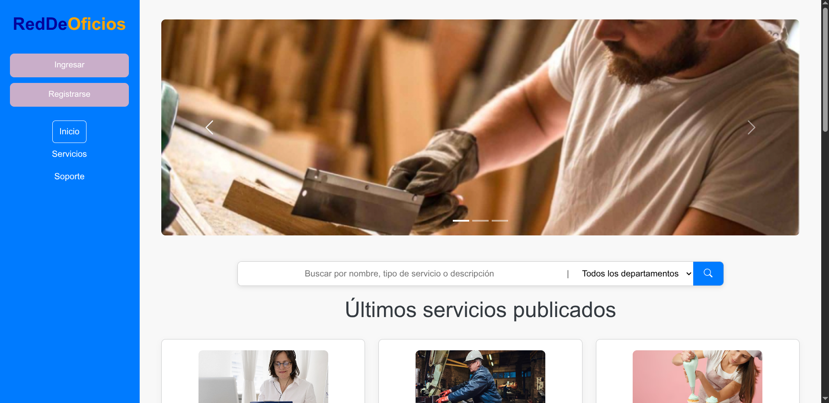

Presionando en el botón ingresar, se despliega un cartel que nos permitirá ingresar nuestro usuario y contraseña (Si estamos previamente registrados).

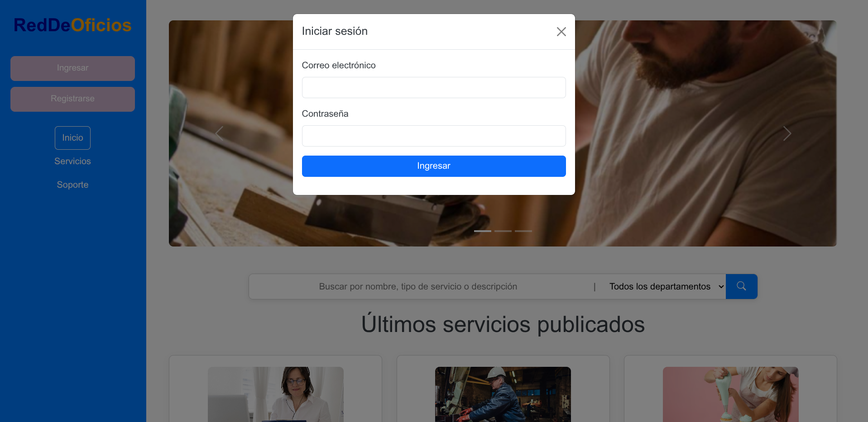

En caso de no estarlo, deberemos registrarnos presionando el botón de “Registro”

Los campos disponibles son todos obligatorios a excepción de RUT.

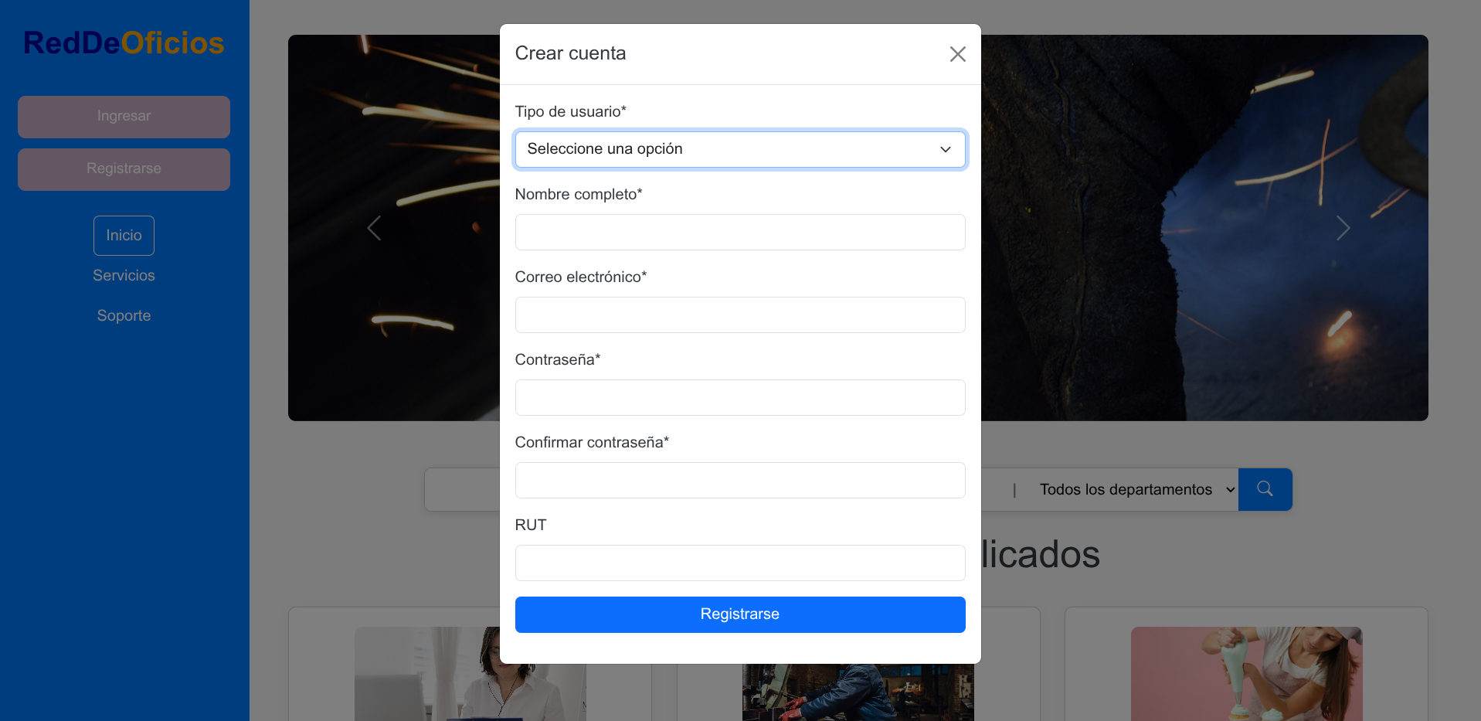

Una vez logueados, nuestro nombre completo se mostrará en la esquina superior izquierda dentro de la barra de navegación vertical, junto a un botón para cerrar sesión.

Se dejarán ver también varios botones que inicialmente no estaban; mensajes, reservas y publicar, este último es exclusivo para proveedores.

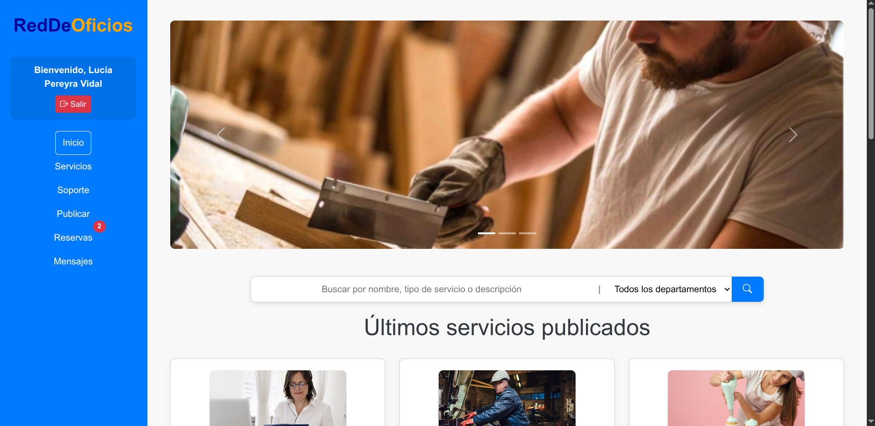

**El flujo de uso de la aplicación es el siguiente:**  
  
Buscamos un servicio que nos interese y seleccionamos ver publicación:  
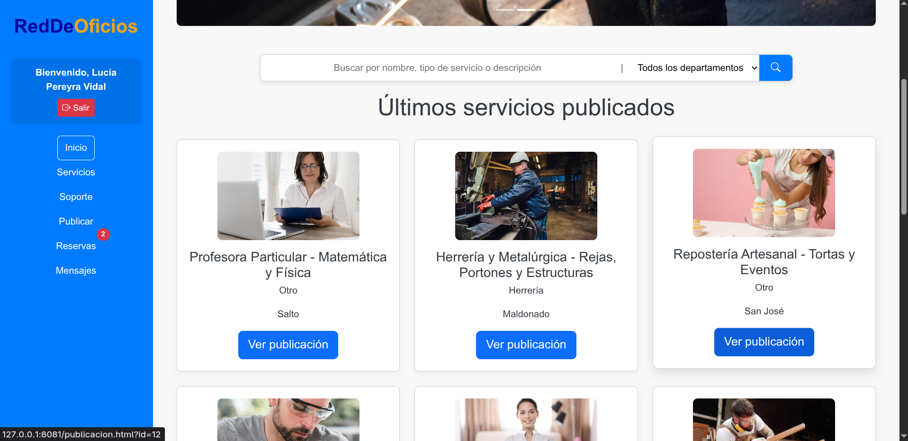

Una vez dentro, podemos observar datos como una descripción, imágenes y el horario de trabajo del proveedor.

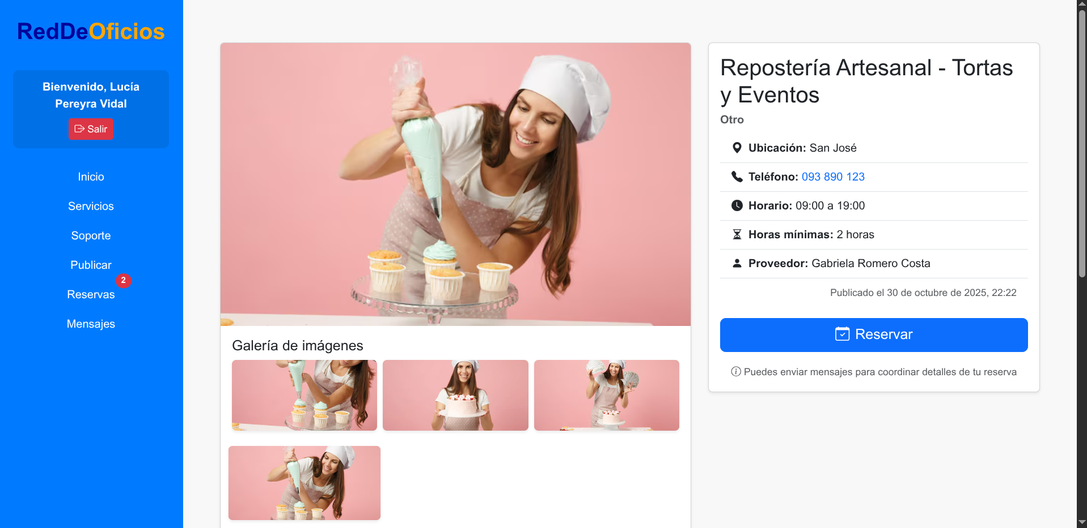

Haciendo click en la imagen superior, podremos verla en pantalla completa:

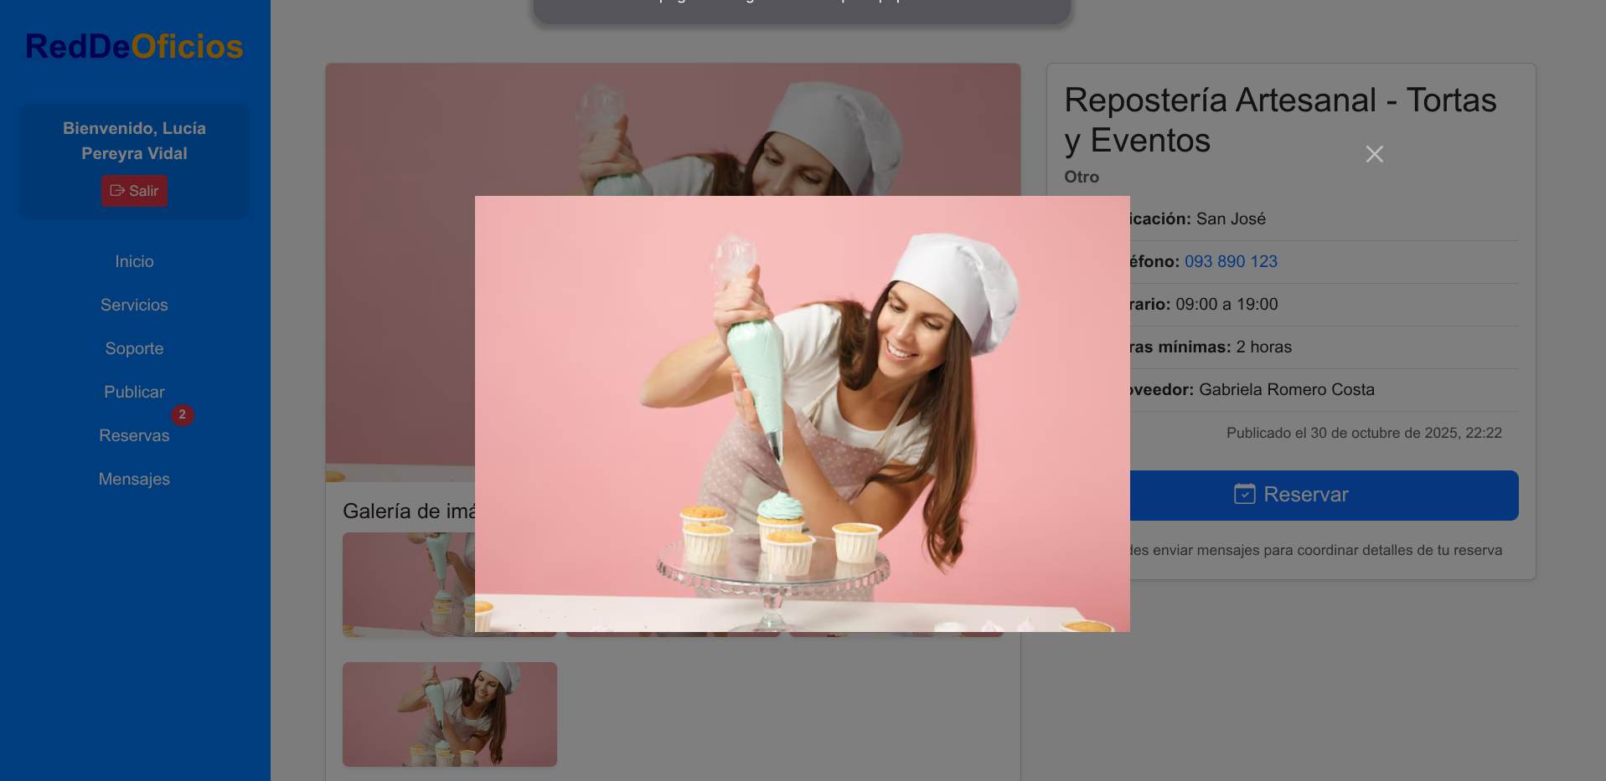

Haciendo click en reserva, se desplegara un calendario con los dias Disponibles (verde), Parcialmente ocupados (amarillo) y Ocupados completamente (rojo).

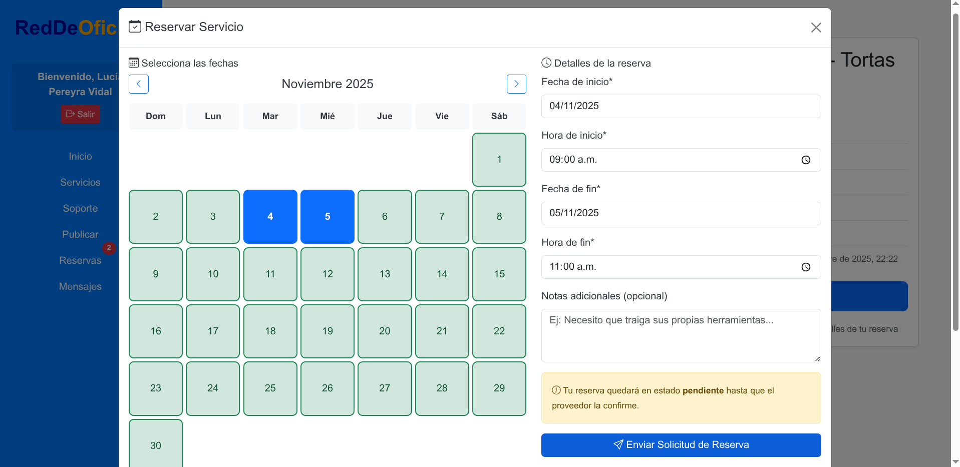

Seleccionaremos los días y horario, en la parte inferior se mostrará una tarjeta con la fecha y hora elegida antes de confirmar.

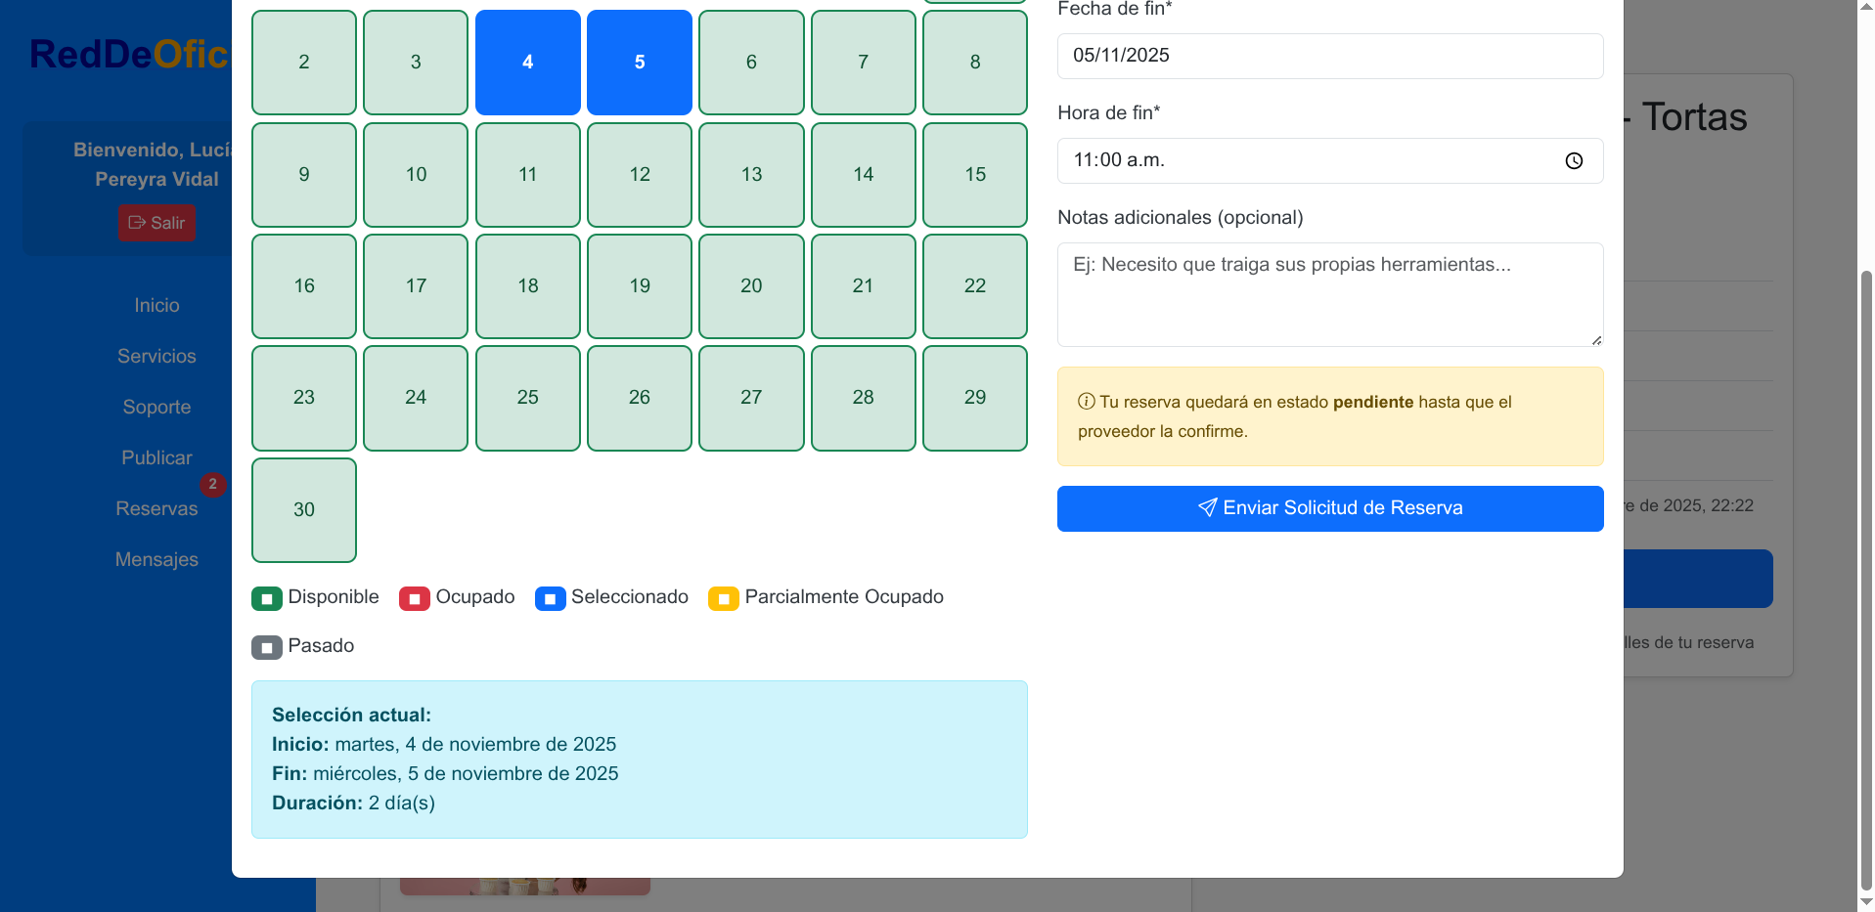

Si la reserva se ha realizado con éxito, veremos una alerta arriba confirmando.

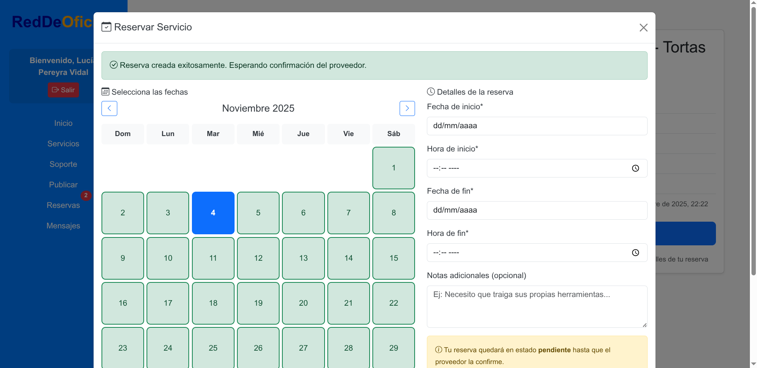

Ejemplo de un calendario con días parcialmente ocupados y ocupados completamente.

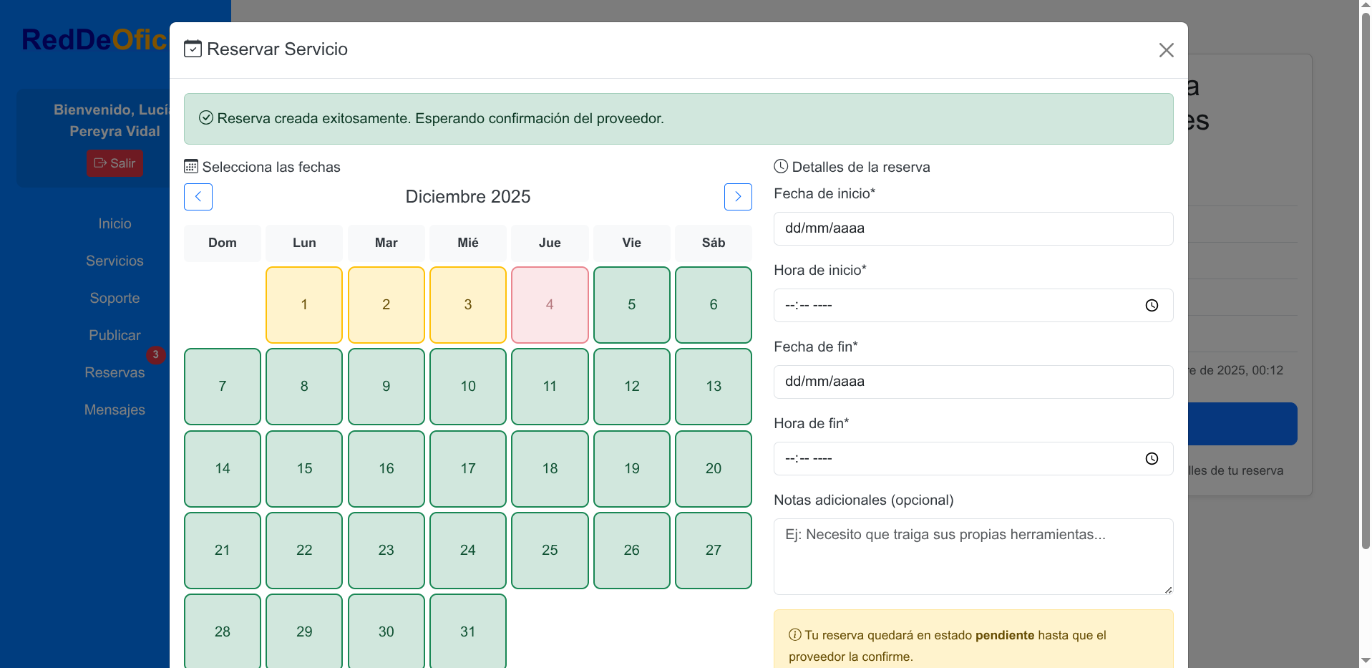

Una vez realizada la reserva, podremos encontrar la misma en el panel de reservas haciendo click en el botón correspondiente en la barra de navegación.

Para proveedores podremos encontrar dos categorías de reservas, mientras que para clientes encontraremos solo una.

Mis solicitudes: son las reservas que como cliente, hago a un proveedor. Los proveedores también pueden reservar a otros proveedores.

Solicitudes recibidas: Son las solicitudes que un cliente u otro proveedor en modalidad de cliente me hizo a mi como proveedor.

En este caso de ejemplo, podemos observar como la reserva que realizamos previamente se encuentra pendiente de aprobación por el proveedor propietario de la misma.

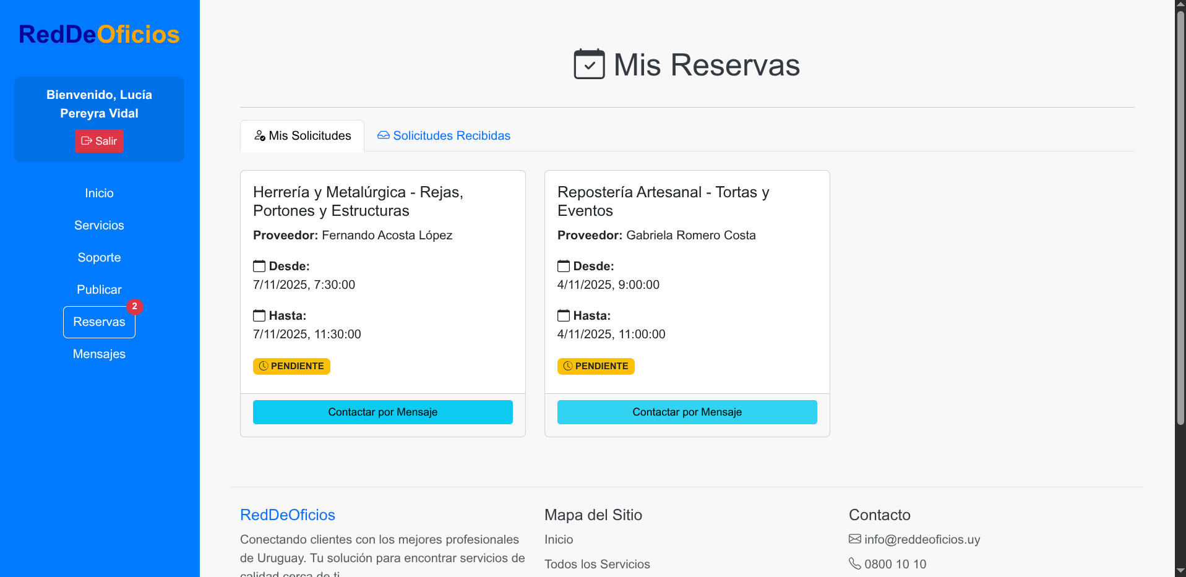

Haciendo click en “Contactar por mensaje” podremos comunicarnos con el proveedor para afinar detalles acerca del servicio, teniendo en cuenta que este chat podrá ser revisado por un moderador o administrador.

Al ingresar a mensajes, se enviará un mensaje automático con el fin de mantener una sesión de chat activa. Seguido se podrá realizar la consulta deseada.

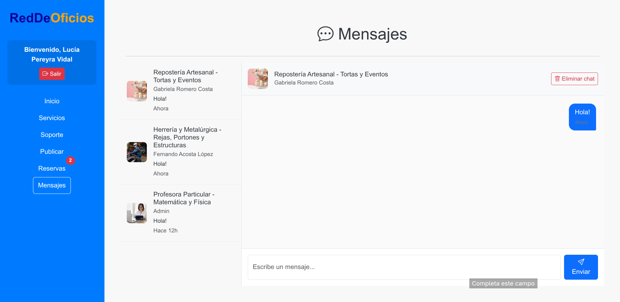

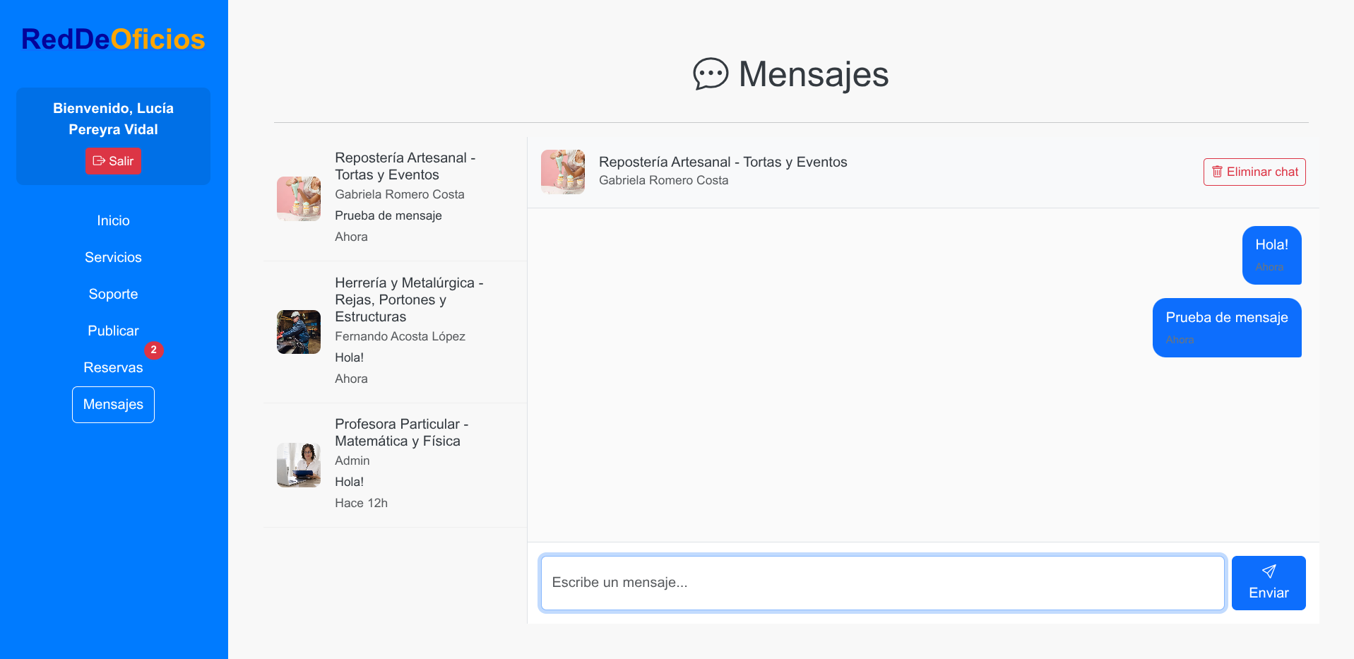

Podremos si quisiéramos eliminar una sesión de chat.

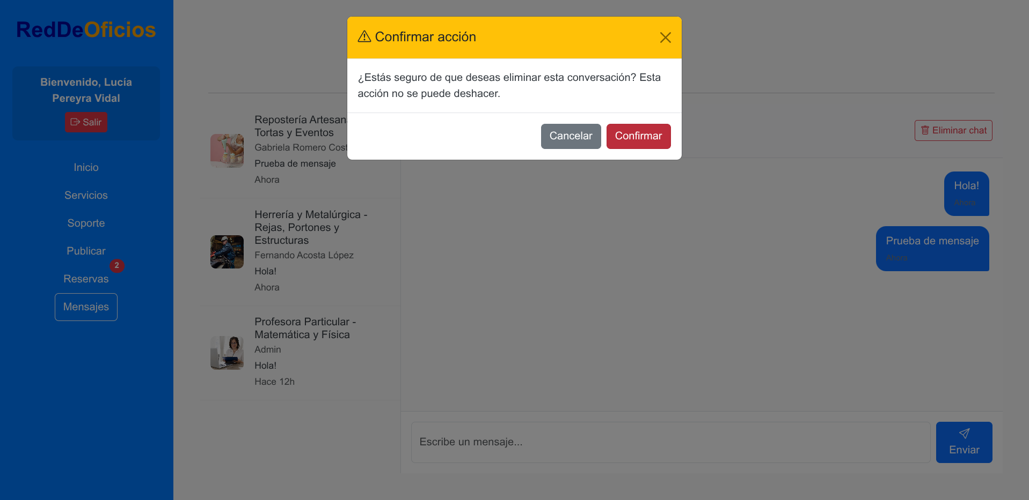

Ejemplo de conversación eliminada.

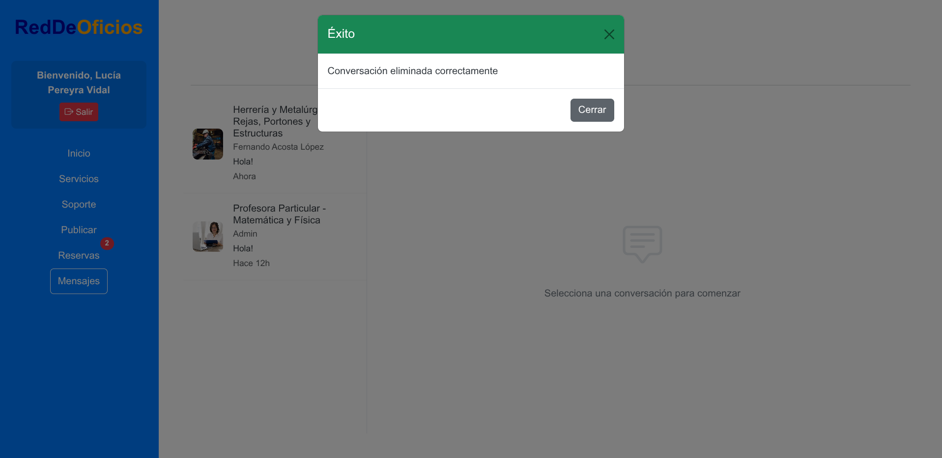

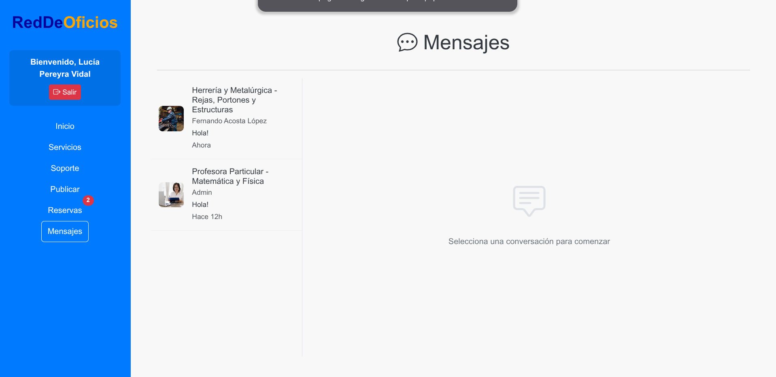

**Flujo como cliente terminado.**

Como nota adicional, podremos cancelar nuestra reserva con una antelación de máximo 24 horas antes de la fecha reservada, dentro de las últimas 24 horas ya no podremos cancelar.

Deberemos esperar a la aprobación del proveedor, quien podrá adicionalmente rechazar la oferta.

**Flujo de proveedor:**

Desde el panel de Reservas, podremos ver las solicitudes recibidas.

Podremos aceptarlas, rechazarlas o comunicarnos con el cliente previamente.

En caso de ser aceptadas y surgir un imprevisto, podrán ser canceladas posteriormente.

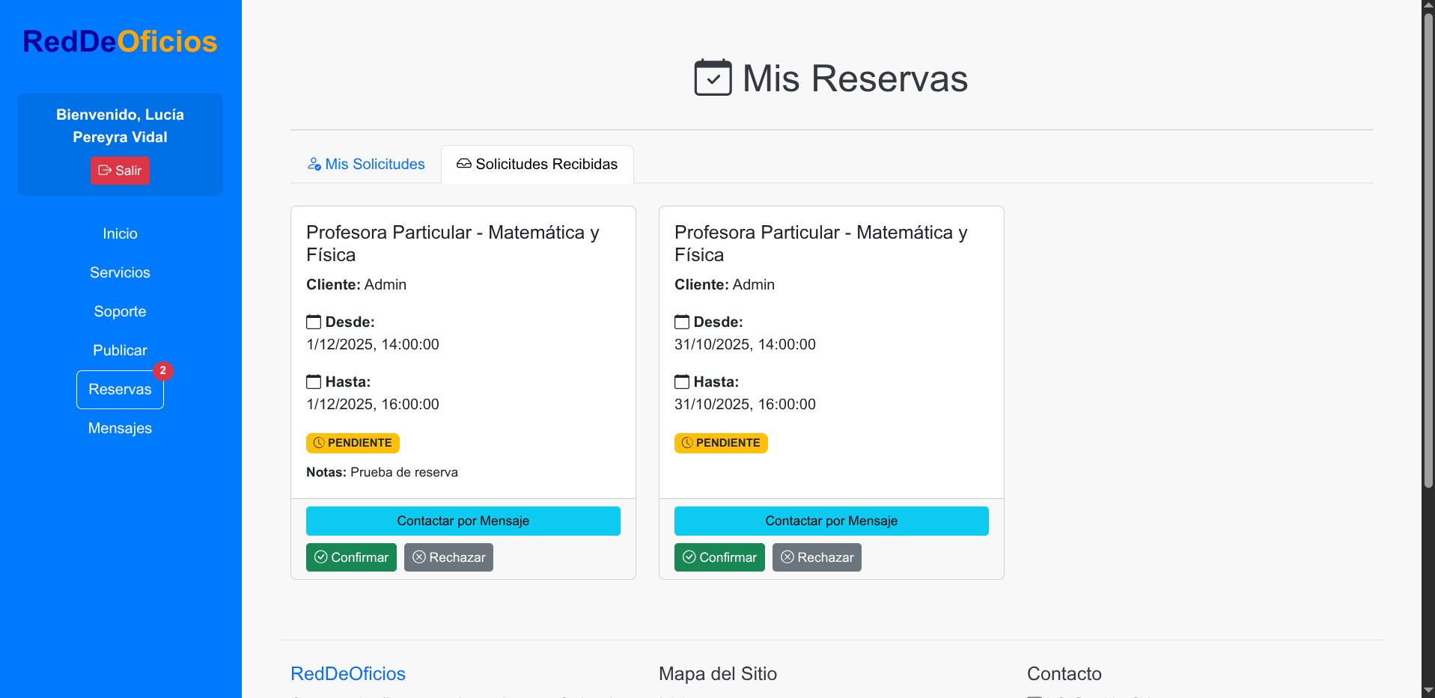

Ejemplo de confirmación.

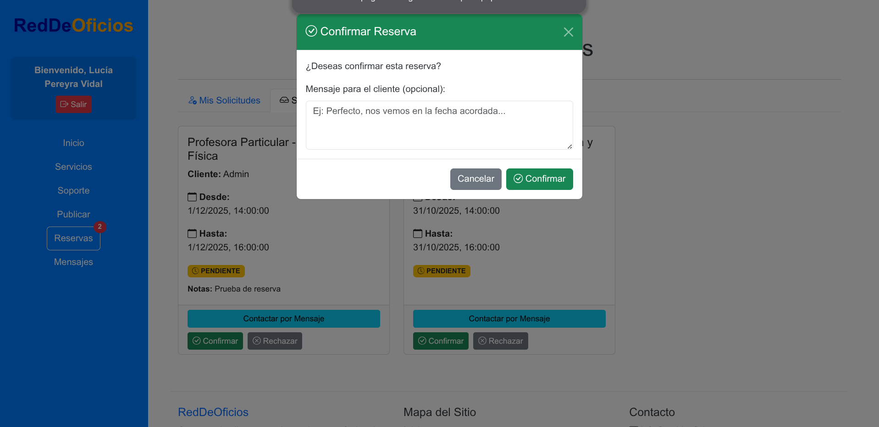

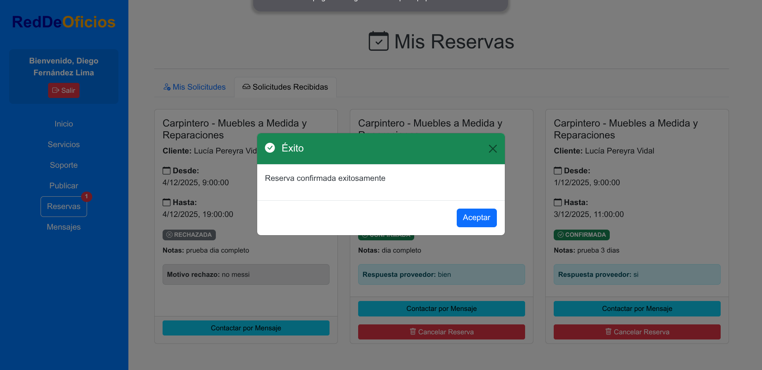

Ejemplo de rechazo.

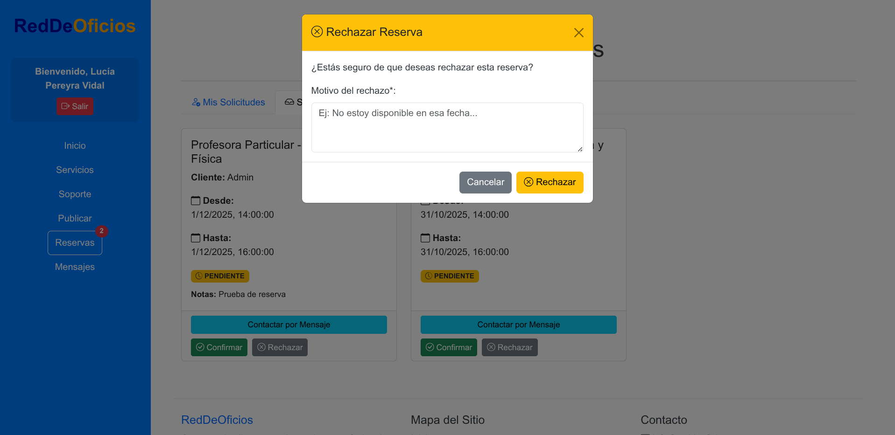

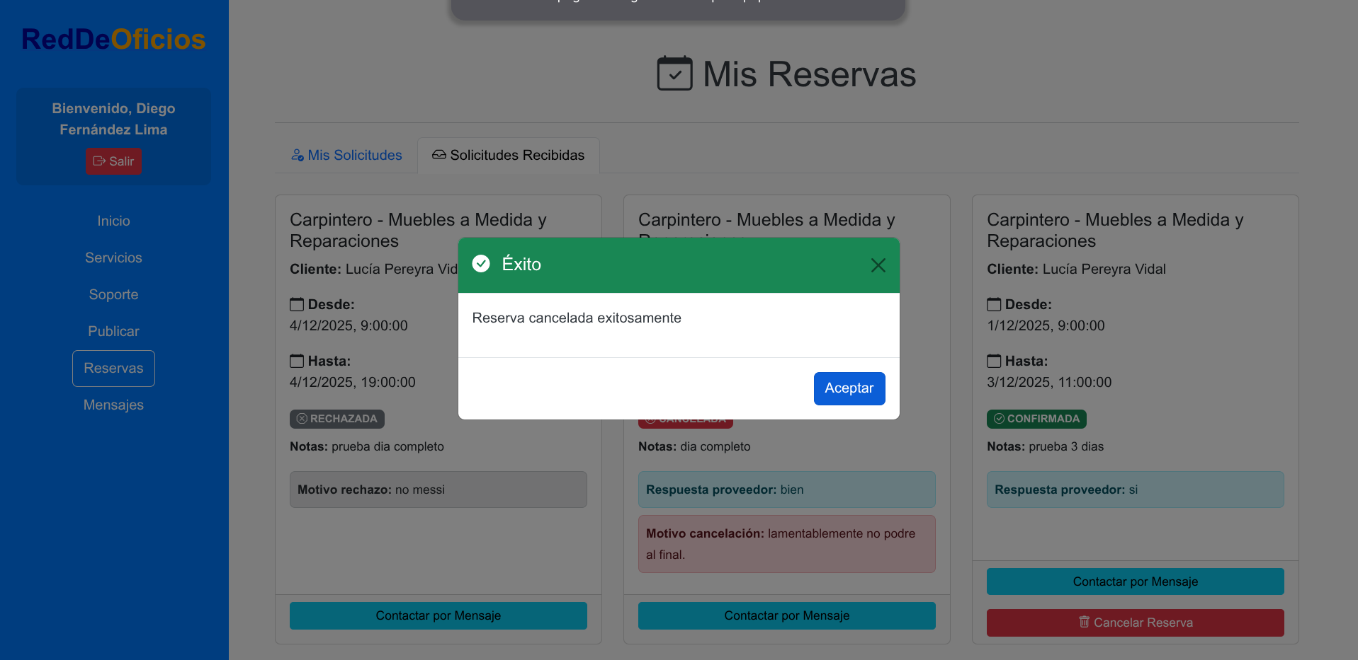

Ejemplo de cada estado de reservas: Rechazada, Pendiente, Aceptada

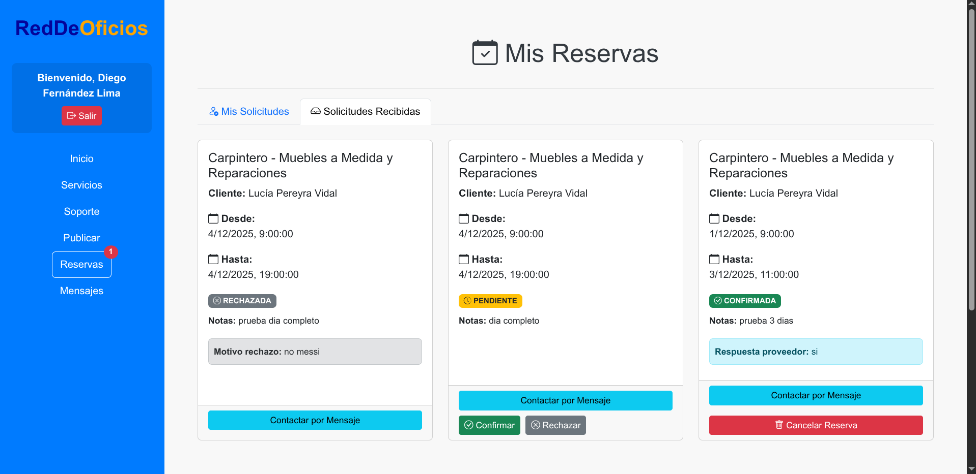

**Publicación de servicio**

Deberemos llenar todos los campos ya que son necesarios.

El título es una llamada de atención a los clientes, debe describir brevemente el servicio a ofrecer.

Tipo de servicio indicará una lista de servicios frecuentes, puede seleccionarse “otro” en caso de no encontrarse el indicado.

En la descripción se podrá incluir más detalles para complementar el título, teniendo una cantidad superior de caracteres disponibles.

Es importante aclarar el horario de jornada laboral, ya que esto influirá en la disponibilidad en el calendario y en la posibilidad de reservas, incluso de varias reservas un mismo dia en horarios complementarios.

Se deberá indicar las horas mínimas por las que un proveedor aceptará trabajos.

Se permiten subir hasta 5 fotos de trabajos realizados para complementar los detalles de la oferta.

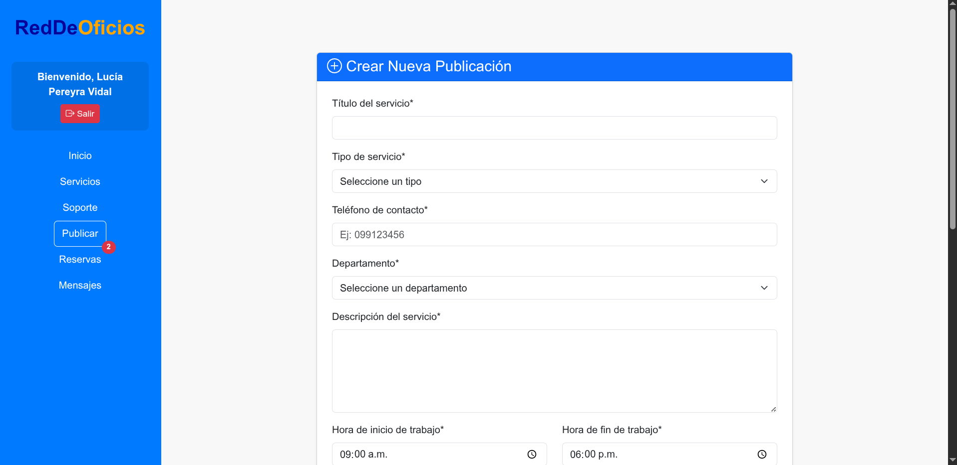

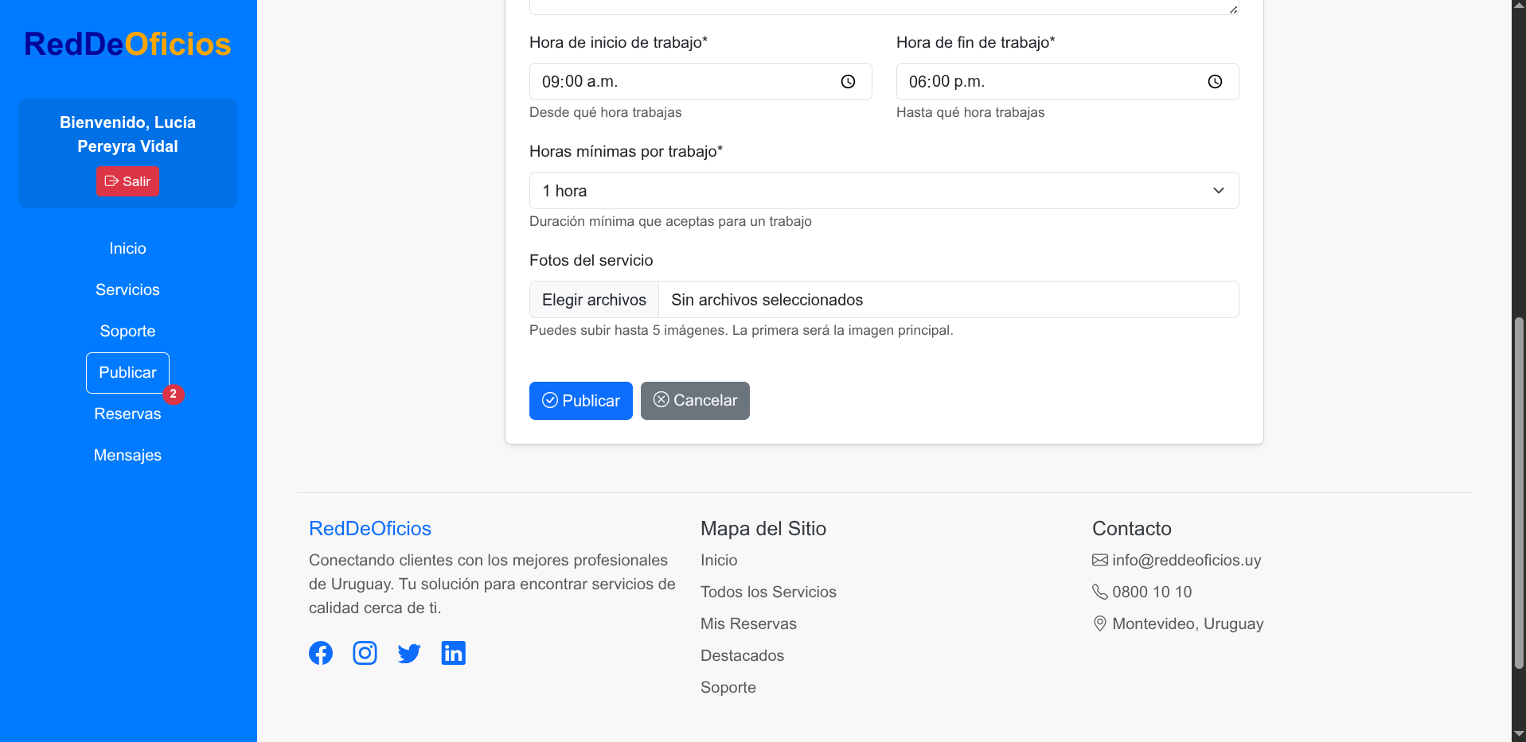

Como proveedor, podremos eliminar nuestra propia publicación.

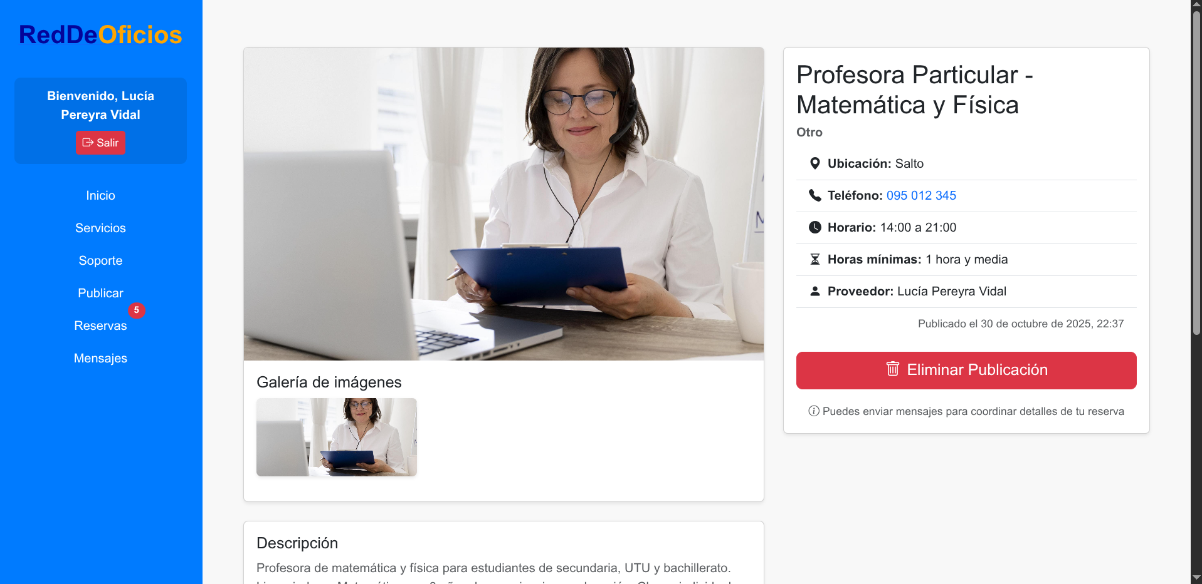

Tanto clientes como proveedores tendrán podrán comunicarse con personal de soporte del sitio web, en caso de dudas o necesitar ayuda.

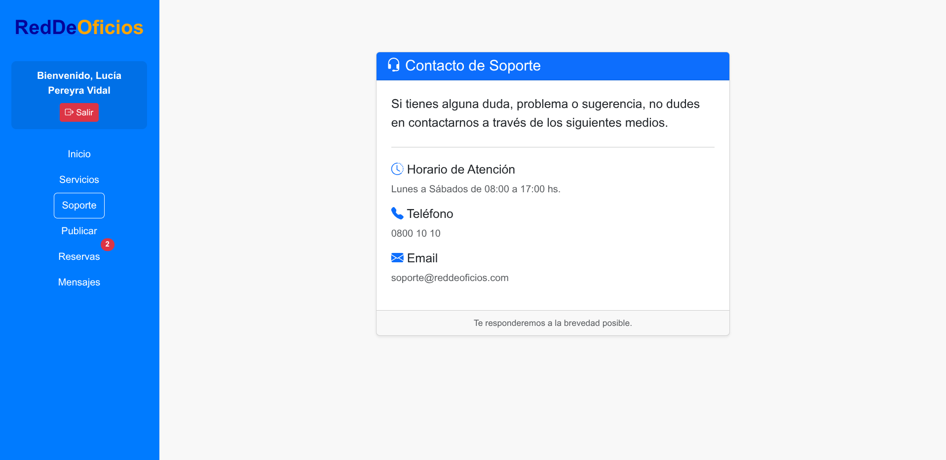

**Buscador avanzado**

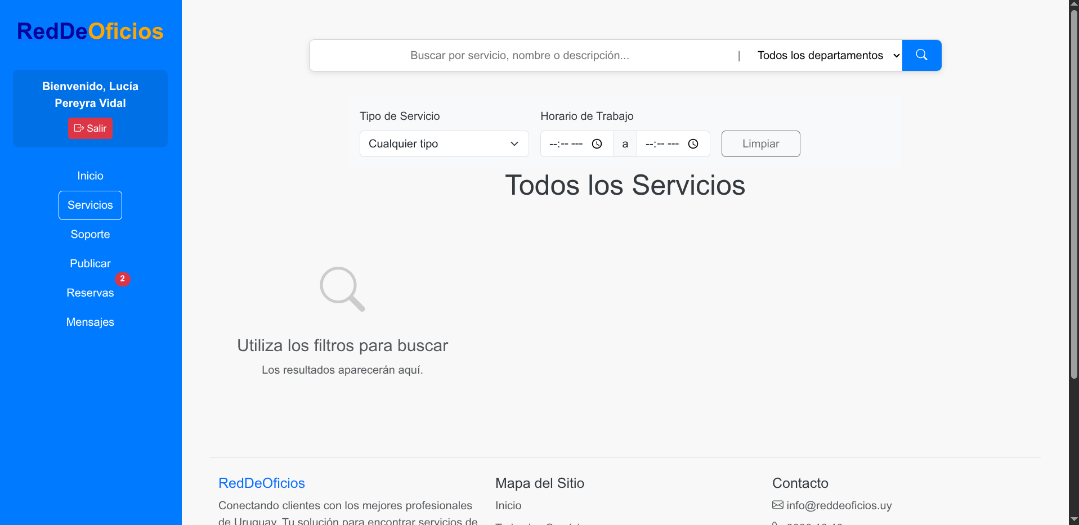

Podremos filtrar por ubicación

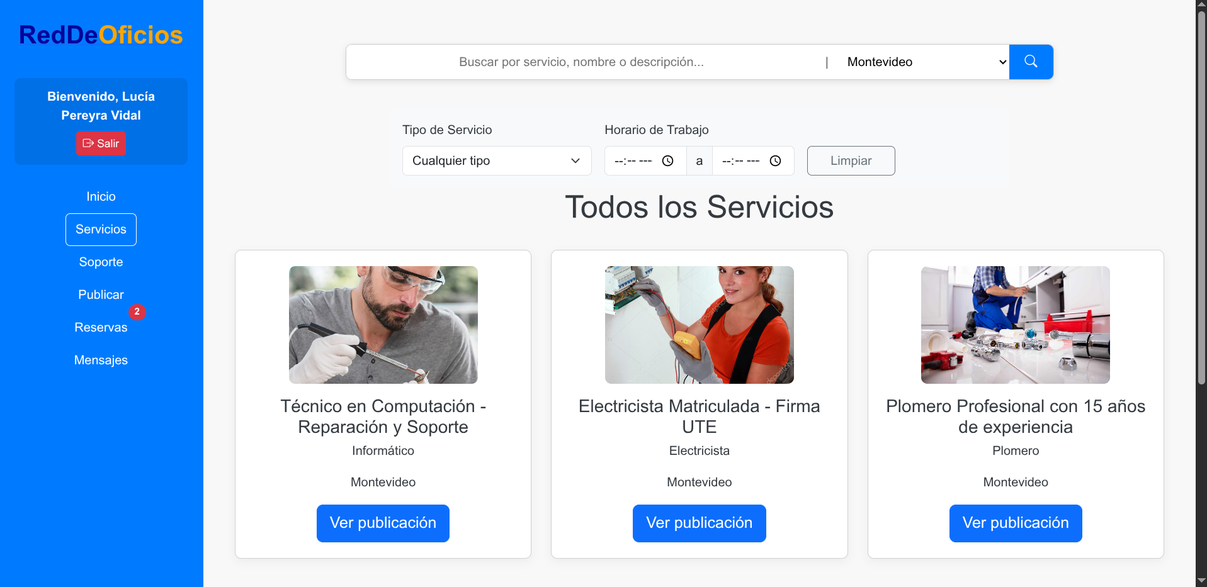

Por tipo de servicio u horario de trabajo.

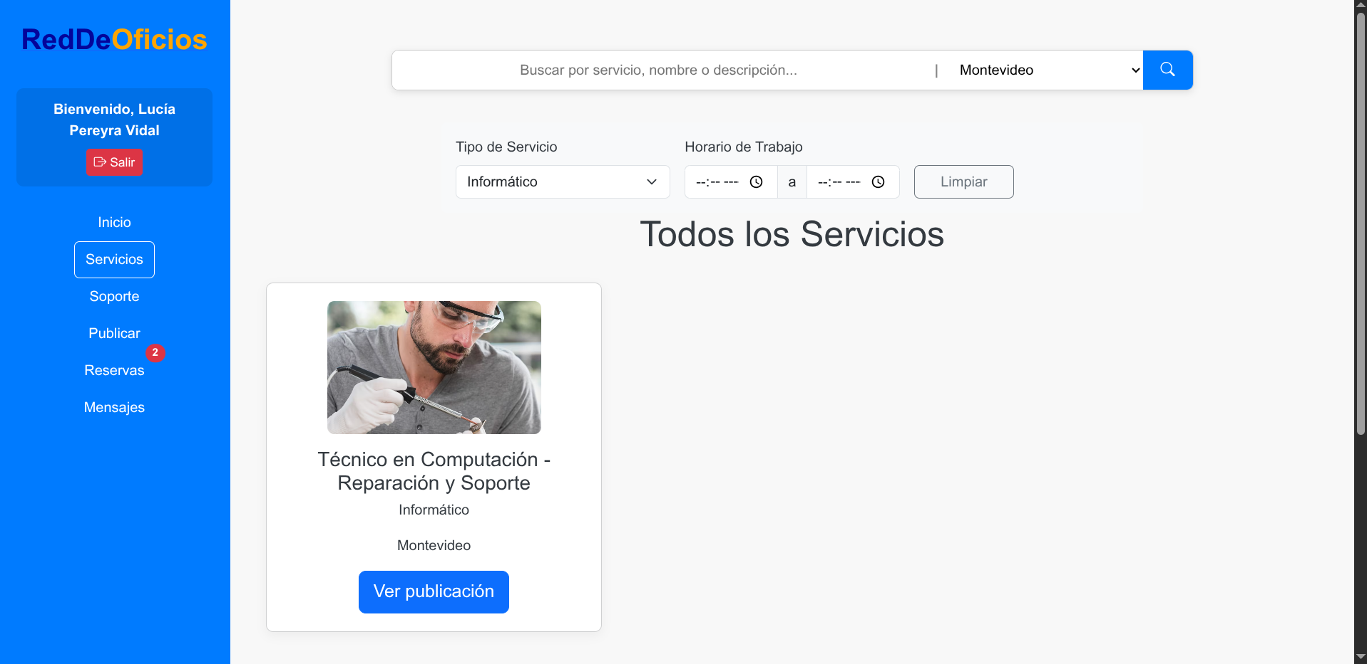

En la página de inicio solo se mostrarán en orden descendente las últimas publicaciones, podremos navegar entre pestañas a diferencia de el menú de búsqueda avanzado, donde podremos ver todas juntas.

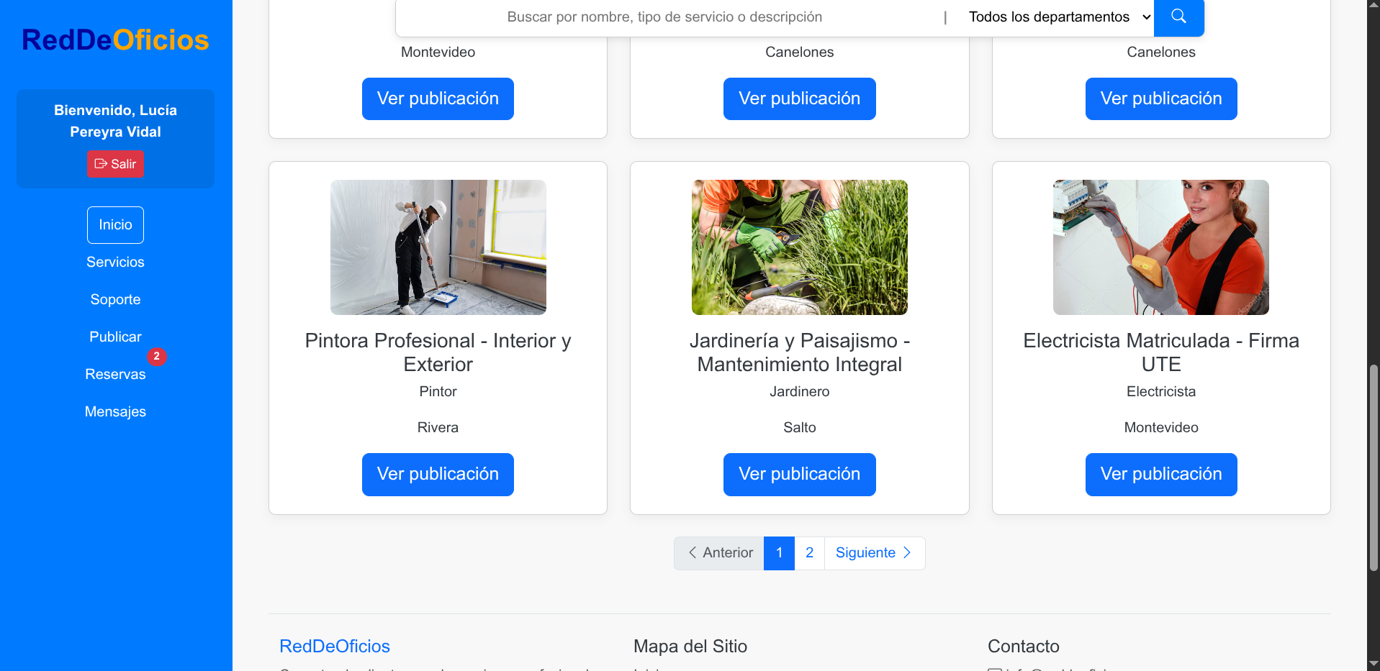

**Sistema de notificaciones**

Se le notificará por mensajes nuevos tanto a cliente como proveedor.

Se le notificará cualquier cambio en reservas o la cantidad total de reservas pendientes a cada usuario.

